Anexo 2 — Propuesta Técnica
Proyecto PreVe — Sistema predictivo de seguridad para juventudes urbanas
Hackathon RedPública (PNUD) — Edición Seguridad Ciudadana
Documento que desarrolla los puntos B (Solución propuesta), C (Resultados esperados) y E (Presupuesto detallado) del Plan de Trabajo del Anexo 2. Se complementa con el documento del Punto A, el Anexo de análisis detallado, el dataset Excel, el notebook de Machine Learning y el prototipo web interactivo, todos parte del paquete técnico de la postulación.

B. Solución Propuesta
PreVe es un sistema predictivo de seguridad ciudadana enfocado en juventudes que anticipa zonas, rutas y horarios de riesgo para jóvenes de 15 a 29 años en Lima Centro, transformando reportes ciudadanos en alertas tempranas antes de que ocurra el delito. La propuesta nace de tres constataciones empíricas: (i) la victimización juvenil es desproporcionadamente alta y se concentra en trayectos cotidianos universidad-paradero-trabajo; (ii) las apps existentes son reactivas (registran lo que ya ocurrió); y (iii) el subregistro masivo del 84 % impide diseñar prevención efectiva. PreVe responde con un modelo predictivo, accesible vía WhatsApp y centrado en la juventud.

Diferencial frente a soluciones existentes
A diferencia de las apps de serenazgo, alarmas vecinales o sistemas de denuncia tradicional, PreVe combina tres atributos que no aparecen juntos en ninguna solución actual del mercado peruano:
Atributo | Apps existentes | PreVe
Lógica | Reactiva (registra lo que ya pasó) | Predictiva (anticipa el riesgo)
Público objetivo | Población general | Juventudes (15-29 años) — alineado con PNUD
Canal de reporte | App con descarga obligatoria | WhatsApp + lenguaje natural (sin descargas)
Inteligencia | Listado de incidentes | Modelos ML (Random Forest + Logística + K-Means)

Componentes de la solución
Componente | Tecnología | Función con foco juvenil
Chatbot IA por WhatsApp | Twilio API + NLP | Recibe reportes en lenguaje natural; identifica si el reporte involucra a un joven o se ubica cerca de una universidad/paradero.
Plataforma web + mapa de calor juvenil | React (PWA) + Google Maps | Visualiza rutas y zonas críticas específicamente para jóvenes (universidad-paradero-trabajo), con vistas diferenciadas por horario estudiantil.
Motor predictivo de ML | Python + scikit-learn (Random Forest + Logística + K-Means) | Predice nivel de riesgo de una ruta o zona y la probabilidad de afectación juvenil; alerta antes de que ocurra el incidente.

Arquitectura y flujo de funcionamiento
La siguiente figura ilustra el flujo completo de PreVe-Juvenil, desde que un joven reporta un incidente hasta que la comunidad estudiantil recibe la alerta preventiva, incluyendo el ciclo de retroalimentación que mejora el modelo con cada nuevo reporte:
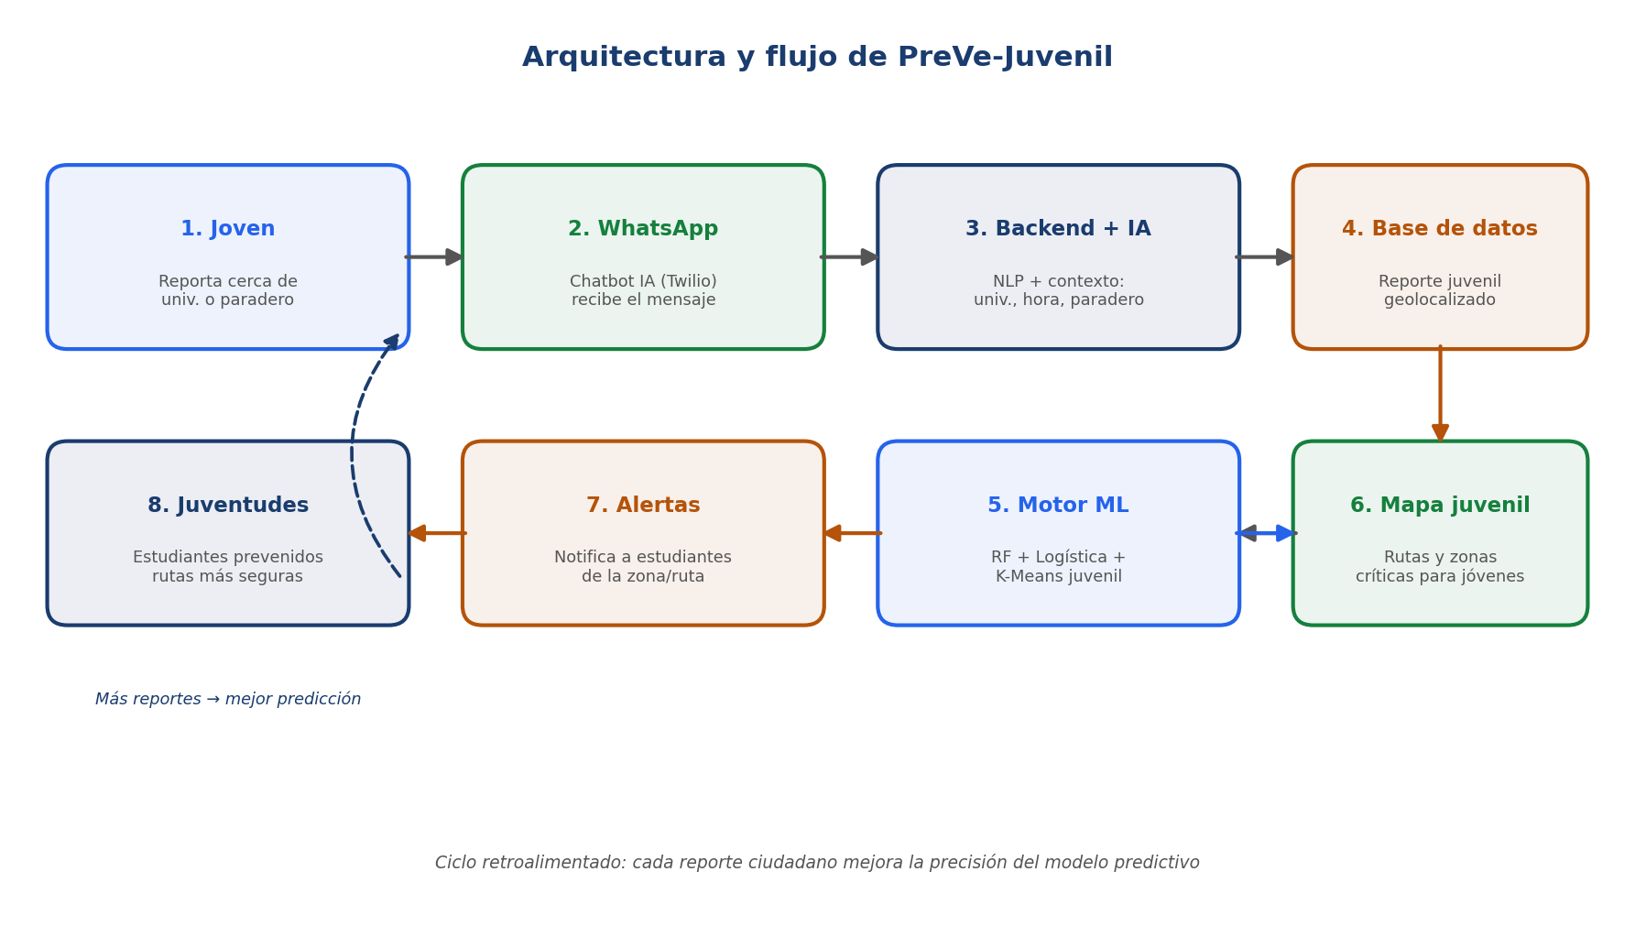
Figura 1. Arquitectura y flujo de funcionamiento de PreVe-Juvenil. Elaboración propia.

Sustento criminológico y técnico
PreVe se fundamenta en literatura criminológica consolidada y en evidencia técnica internacional. Según la teoría de las actividades rutinarias (Cohen y Felson, 1979), un delito ocurre cuando convergen un delincuente motivado, un objetivo propicio y la ausencia de un guardián capaz; PreVe refuerza al “guardián capaz” al convertir a la comunidad estudiantil informada en un sistema colectivo de vigilancia. Esto es especialmente relevante para las juventudes, cuyas rutinas cotidianas (mismos paraderos, mismos horarios) las convierten en objetivos predecibles según la propia teoría.
A nivel técnico, el enfoque predictivo está validado por la evidencia internacional. Los estudios sobre detección de “hot spots” demuestran que identificar geográficamente los clústeres de criminalidad orienta la prevención de forma más eficiente que el patrullaje genérico (Carleton et al., 2020), y la literatura confirma la eficacia de algoritmos como Random Forest y modelos espacio-temporales para la predicción del delito (Kang y Kang, 2017).

Validación: el prototipo ya funciona
El equipo ya ha desarrollado un prototipo funcional del componente de Machine Learning. Sobre un dataset de 800 incidentes calibrados con tendencias reales del INEI, los modelos alcanzan:
• Random Forest (clasificación de riesgo): 79,5 % de exactitud.
• Regresión Logística (probabilidad de víctima joven): AUC-ROC = 0,68.
• K-Means: identifica 4 zonas críticas específicas para juventudes en Lima Centro.
Estos resultados, junto con el prototipo web interactivo adjunto, demuestran que la propuesta no es solo conceptual sino técnicamente viable y probada. El detalle del notebook y los gráficos se encuentra en el archivo adjunto PreVe_Juvenil_ML.ipynb.

C. Resultados Esperados
Los resultados se organizan en tres horizontes temporales: corto plazo (durante el piloto de 60 días), mediano plazo (6 meses) y largo plazo (alineamiento con la meta nacional al 2030).

Resultados durante el piloto (60 días)
Resultado clave | Indicador | Meta
Comunidad estudiantil registrada en la plataforma | N.º de jóvenes registrados | 500+
Reportes ciudadanos recolectados | N.º de reportes vía WhatsApp | 800+
Cobertura territorial | Distritos de Lima Centro cubiertos | 3
Universidades aliadas | Convenios con casas de estudio | 2
Alertas preventivas enviadas | N.º de alertas a estudiantes | 100+
Zonas críticas para juventudes identificadas | Clústeres detectados por ML | 5+
Reducción de fricción | Tiempo promedio de reporte | < 90 seg
Precisión del modelo | Exactitud del clasificador de riesgo | ≥ 80 %

Resultados a 6 meses (post-piloto)
• Replicación de la plataforma en al menos 2 distritos adicionales de Lima.
• Integración con al menos 1 municipalidad para compartir datos agregados (sin información personal).
• Publicación de un informe abierto con los patrones de victimización juvenil detectados.
• Sistema de mejora continua: cada reporte mejora la precisión del modelo (ciclo retroalimentado).

Contribución a metas nacionales (PNMSC 2030)
La Política Nacional Multisectorial de Seguridad Ciudadana fija como meta reducir la victimización urbana del 26,6 % (2019) al 17 % al 2030. PreVe contribuye a esta meta por tres vías: (i) atacando el subregistro al ofrecer un canal con baja fricción, lo que permite que las autoridades trabajen con datos más completos; (ii) generando inteligencia accionable —no listas de incidentes sino zonas de riesgo predichas— para municipios y serenazgos; y (iii) empoderando a las juventudes como agentes activos de prevención, alineado con la Ley N.º 27933 y los lineamientos del PNUD y SENAJU sobre participación juvenil.

Indicadores de éxito (KPIs)
• Tasa de adopción juvenil: % de jóvenes registrados respecto a la población universitaria de la zona piloto.
• Tasa de retención: % de usuarios activos a 30 días.
• Precisión predictiva: exactitud del modelo medida sobre datos reales recolectados.
• Tiempo de alerta: minutos transcurridos entre la detección del patrón y la notificación a la comunidad.
• Satisfacción de usuarios: NPS (Net Promoter Score) ≥ 40 al cierre del piloto.

E. Presupuesto Detallado
El presupuesto se ajusta al Fondo de Innovación Juvenil de hasta S/ 10 000,00 ofrecido por el PNUD, y se distribuye en cinco rubros priorizando el desarrollo del producto, el trabajo de campo con la comunidad estudiantil y la implementación territorial del piloto.

Desglose del presupuesto
Rubro | Detalle | Monto (S/) | % del total
1. Desarrollo tecnológico | Servicios cloud (servidor + base de datos), licencias Twilio WhatsApp Business, dominio y certificados SSL, herramientas de despliegue | 3 500 | 35 %
2. Materiales y logística de campo | Material gráfico (afiches, stickers QR), volantes, refrigerios para sesiones con la comunidad estudiantil, traslados al piloto | 1 800 | 18 %
3. Talleres y activación comunitaria | Tres talleres con estudiantes en universidades aliadas (capacitación de uso y registro de usuarios), una sesión de cierre con autoridades | 2 200 | 22 %
4. Comunicación y difusión | Diseño de identidad visual, contenidos para redes sociales, video institucional, pauta digital focalizada a jóvenes universitarios | 1 500 | 15 %
5. Monitoreo, evaluación y reportes | Encuestas a usuarios, análisis de datos del piloto, elaboración de informe de avance e informe final de cierre | 1 000 | 10 %
TOTAL | Fondo de Innovación Juvenil PNUD | S/ 10 000 | 100 %

Justificación de la distribución
El 35 % destinado al desarrollo tecnológico asegura que la plataforma quede operativa, escalable y con la cobertura de mensajería WhatsApp necesaria para el piloto. El 40 % combinado de talleres, comunicación y campo garantiza que la solución no se quede en la pantalla: el éxito de PreVe depende de la adopción real por parte de los estudiantes, por lo que la activación comunitaria es estratégica. El 10 % final asegura la rigurosidad del monitoreo y la rendición de cuentas ante el PNUD.

Sostenibilidad post-piloto
Tras el piloto, PreVe puede sostenerse mediante: (i) convenios con universidades que aporten infraestructura tecnológica a cambio de mejorar la seguridad de su comunidad estudiantil; (ii) acuerdos con municipalidades interesadas en los datos agregados; y (iii) postulación a fondos concursables nacionales e internacionales sobre innovación social. El bajo costo operativo (Twilio en planes iniciales gratuitos, infraestructura en capas gratuitas de Vercel/Railway) hace viable la operación con presupuestos mínimos.

Tipo de cambio aplicado
Todos los montos están expresados en soles (PEN), moneda nacional, conforme al pie de página del Anexo 2 del concurso. Para conversiones de servicios cloud cotizados en USD se aplicará el tipo de cambio operacional de Naciones Unidas vigente al momento del desembolso, según el enlace oficial del Tesoro de las Naciones Unidas.

Referencias (APA 7.ª edición)
Carleton, B., Cunningham, B. y Thorkildsen, Z. (2020). The use of predictive analytics in policing. CNA / Bureau of Justice Assistance. https://apps.dtic.mil/sti/trecms/pdf/AD1145696.pdf
Cohen, L. E. y Felson, M. (1979). Social change and crime rate trends: A routine activity approach. American Sociological Review, 44(4), 588-608. https://www.jstor.org/stable/2094589
Congreso de la República del Perú. (2003). Ley N.º 27933, Ley del Sistema Nacional de Seguridad Ciudadana. https://www.muniate.gob.pe/wp-content/uploads/2025/07/Ley-No-27933-Ley-del-Sistema-Nacional-de-Seguridad-Ciudadana.pdf
El Comercio. (2024, 24 de agosto). Lima Centro duplicó la cifra de denuncias por delitos del 2021. El Comercio. https://elcomercio.pe/lima/seguridad/lima-centro-duplico-la-cifra-de-denuncias-por-delitos-del-2021-noticia/
Infobae. (2024, 15 de julio). Asaltos en Surco: Estudiantes de la Universidad de Lima denuncian robos de laptops y celulares. Infobae. https://www.infobae.com/peru/2024/07/15/asaltos-en-surco-estudiantes-de-la-universidad-de-lima-denuncian-robos-de-laptops-y-celulares/
Infobae. (2024, 9 de octubre). Delincuentes encañonan y asaltan a estudiantes de la PUCP. Infobae. https://www.infobae.com/peru/2024/10/09/delincuentes-encanonan-y-asaltan-a-estudiantes-de-la-pucp-se-llevaron-camioneta-celulares-y-laptops/
Instituto Nacional de Estadística e Informática [INEI]. (2024). Victimización en el Perú 2024. https://www.inei.gob.pe/media/MenuRecursivo/publicaciones_digitales/Est/Lib2013/index.html
Kang, H.-W. y Kang, H.-B. (2017). Prediction of crime occurrence from multi-modal data using deep learning. PLOS ONE, 12(4), e0176244. https://journals.plos.org/plosone/article?id=10.1371/journal.pone.0176244
Ministerio del Interior [MININTER]. (2022). Política Nacional Multisectorial de Seguridad Ciudadana al 2030 [Decreto Supremo N.º 006-2022-IN]. https://www.gob.pe/institucion/mininter/informes-publicaciones/3150919-politica-nacional-multisectorial-de-seguridad-ciudadana-al-2030
RPP. (2023, 5 de mayo). Inseguridad en Los Olivos: delincuentes asaltan en grupo a universitarios. RPP Noticias. https://rpp.pe/lima/policiales/los-olivos-delincuentes-asaltan-en-grupo-a-universitarios-en-la-avenida-alfredo-mendiola-noticia-1482640

